Valg til Kredsstyrelsen

Der er i år valg til Kredsstyrelsen.
På de følgende sider kan du finde valgindlæg fra kandidater, der stiller op til posterne. Det er også muligt at stille op på selve generalforsamlingen.
I forhold til selve valget (dagsordenens punkt 7) skal vælges følgende
i henhold til vores vedtægter:
a. Formand (kongresdelegeret)
b. Næstformand (kongresdelegeret)
c. 1 kasserer
d. 1 kredsstyrelsesmedlem
e. 1. og 2. suppleant til næstformandsposten
f. 2 suppleanter til Kredsstyrelsen
g. 2 kritiske revisorer
h. revisorsuppleant

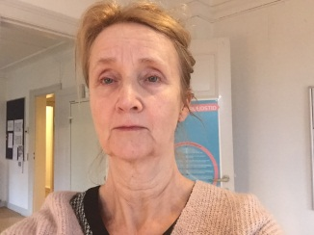 Annette Hansen-Jacobsen genopstiller som formand

Vi har i min tid (5 år) i Kredsstyrelsen som formand bl.a. styrket vores public affairs arbejde.
Dvs. vi arbejder strategisk med at skabe relationer til arbejdsgivere og øvrige samarbejdspartere. På den måde søger vi indflydelse på medlemmernes vegne. Det er afgørende for, at vi kan forbedre arbejdsforholdene på arbejdspladsen.
Det arbejde skal vi fortsætte med.
Kredsen skal løbende sikre at alle får en professionel sagsbehandling og medlemsvejledning på kredskontoret.
De tillidsvalgte skal fortsat opleve, at de får god sparring og support i kredsen til deres vigtige arbejde på arbejdspladserne. Vi hjælper tillidsrepræsentanterne med at styrke dialogen, sammenholdet og fællesskabet på egen såvel som på tværs af arbejdspladserne.
For mig har fællesskab, kollektive aftaler og det gode lærerliv altid været kernen i vores fagpolitiske arbejde. Det vil fortsat være omdrejningspunktet for mit arbejde, hvis jeg bliver genvalgt som formand.
I fagpolitisk arbejde handler det i høj grad om det lange seje træk. Det er jeg fortsat parat til at bidrage til. Derfor genopstiller jeg som kredsformand.

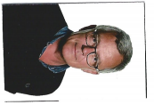 Torben Wisbom genopstiller som Kredskasserer

Jeg har arbejdet som politisk engageret kasserer i Fredensborg Lærerkreds i nu 5 år.
Det seneste år har jeg været ansvarlig for vores skift til et nyt regnskabssystem.
Derudover har jeg været ansvarlig for vores medlemssystem samt taget del i diverse løntjek.
Derudover er jeg valgt som TR på Endrupskolen og sidder som rep. i Kommunens Hovedudvalg og Områdeudvalg.
Jeg mener at:
Vi skal som lærerkreds bidrage til, at lærernes arbejds- og privatliv hænger sammen - på trods af alle forandringer. Vi skal som lærerkreds sikre vores medlemmers løn- og ansættelsesvilkår - og arbejde insisterende på, at en central aftale kombineret med en lokalaftale er det bedste fundament for en god folkeskole og dens fremtid. Vi skal som lærerkreds tage vare på det enkelte medlem gennem hjælp, støtte og rådgivning.

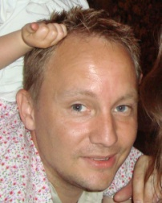

Kære kollegaer i Fredensborg Lærerkreds

Jeg stiller op til næstformandsposten i kredsstyrelsen på generalforsamlingen 2020.

Jeg flyttede med min kone og tre børn til Fredensborg i 2015 og jeg har siden arbejdet som matematiklærer på Fredensborg Skole. Jeg er oprindelig uddannet pilot og flyveinstruktør, men blev meritlærer i 2012. Jeg har undervist i folkeskolen siden 2003 og inden jeg kom til Fredensborg arbejdede jeg på Kildevældsskolen og Kirkebjerg Skole i København.

Lysten til at engagere mig i fagforeningsarbejdet blev sået for flere år siden og nu vil jeg gerne kaste mig ind i det arbejde. Jeg nyder ofte mine kollegaers tillid, når jeg hjælper med opgaveoversigter, arbejdstid og løn. I den forbindelse har jeg ofte mødt opfordringer til at tage mere aktiv del i fagforeningsarbejdet. Jeg kan lide at læse det med småt, og det er en tilfredsstillelse for mig, når jeg, på den måde, kan hjælpe kollegaer.
Jeg har også selv prøvet at stå i situationer, hvor jeg har haft stor glæde af vores fagforening og jeg ved, at der er mere til jobbet, end det jeg har haft med at gøre, men jeg føler mig klar til at påtage mig denne udfordring.

Med venlig hilsen
Thomas Qvist, Fredensborg Skole

Kandidat til kredsstyrelsen
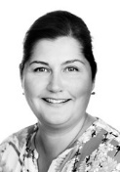

Helene Bundgaard, Nivå Skole
Jeg stiller op til kredsstyrelsen, da jeg gerne vil yde mit bidrag til at Fredensborg Kommunes skoler bliver ved med at være et attraktivt sted at arbejde, hvor alle har et godt og trygt arbejdsliv. Der skal derfor være sammenhæng mellem opgaver og den tid, som vi har til at løse dem. Der skal fokus på det gode arbejdsmiljø.
Desuden skal der fortsat være en god dialog mellem lærere og ledere, sådan at vi kan levere undervisning af højst mulige kvalitet.
Vi skal også have arbejdsro, så de nye tiltag, der kommer fra ex. ministeriet og forvaltningen, kan implementeres på en fornuftig måde. Og så skal der ikke flere nye tiltag, mens dette står på.
Efter 18 år i den danske folkeskole (heraf de 10 sidste år i Nivå), har jeg opbygget en erfaring, som jeg kan drage nytte af i kredsstyrelsessammenhæng.

